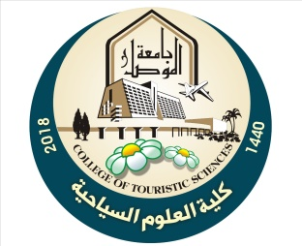
كلية العلوم السياحية
الطلبة الأوائل لقسم إدارة الفنادق / العام الدراسي 2021-2022
ت | أسم الطالب | التقدير
1 | أسيد صهيب خليل | امتياز
2 | عبد العليم محمد سعيد | جيد جدا
3 | عبد الله انمار شرف الدين | جيد جدا

الطلبة الأوائل لقسم الدراسات الفندقية/ العام الدراسي 2022-2023
ت | أسم الطالب | التقدير
1 | أية عادل خضر | امتياز
2 | رحمة فلح صلاح | امتياز
3 | إقبال مراد خلف | امتياز

